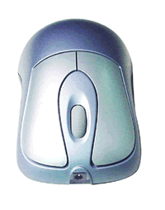
Návod k používání

Mechanická myš A4tech řady SWW, WWW
Optická myš SWOP-25, SWOP-35

Balení obsahuje:

- myš (dle modelu)
- Instalační SW + ovladače

Popis produktu

Myš je určena pro OS Windows 95/98/Me/2000/NT4.0/XP
Myš je vybavena 1 nebo 2 skrolovacími kolečki a 3,4 nebo 5 tlačítky.

Instalace

Vypněte Váš počítač. Do PS2 portu určeného pro připojení myši připojte RF příjimač. Do myši vložte přiložené akumulátory. Dbejte na správnou polaritu ! Zapněte Váš počítač. Zpusťte instalační program a řiďte se jeho pokyny.

